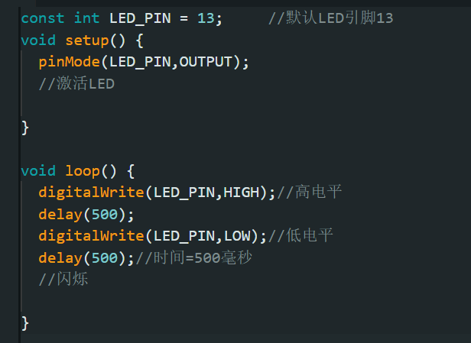
让arduino默认LED灯闪烁
注：变量名为‘_’（下划线）不是‘-’横线
区分大小写
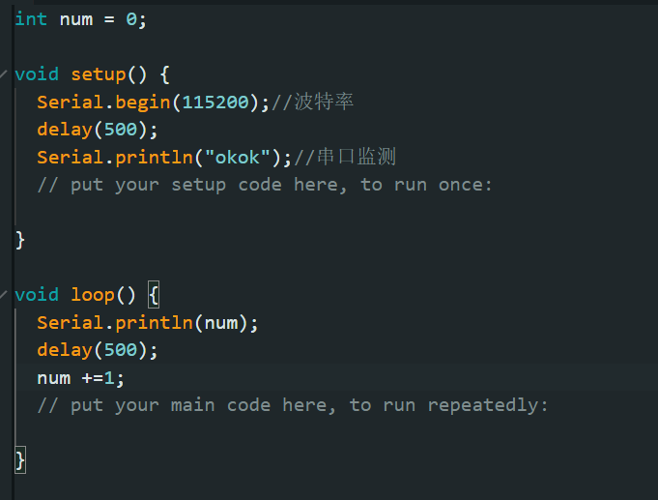
注意波特率的数值（相同，注意不要少或打错）

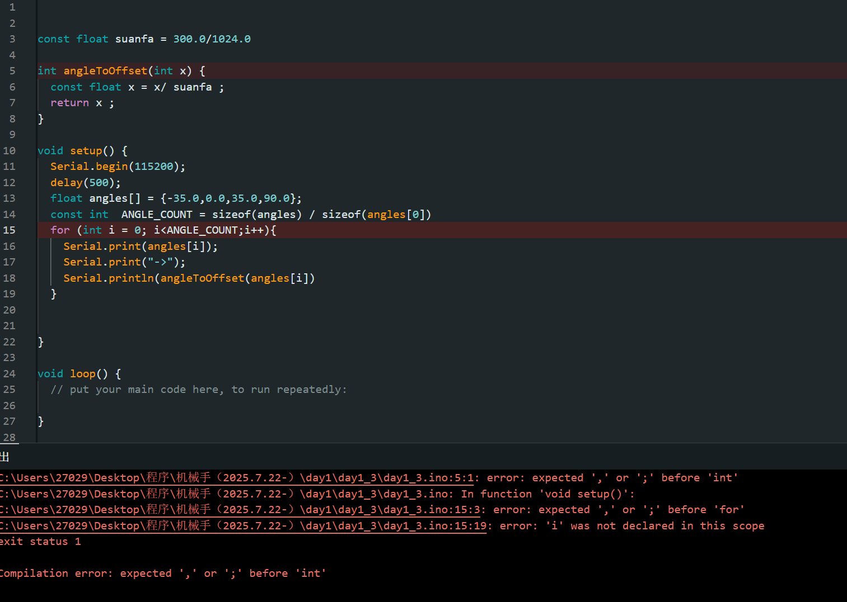
第5行报错1.未定义全局变量x 2.int 改为float
第15行为14行结尾未加‘;’
第3行，第18行也未加‘;’第18行少了个括号
第6行‘const float’删除

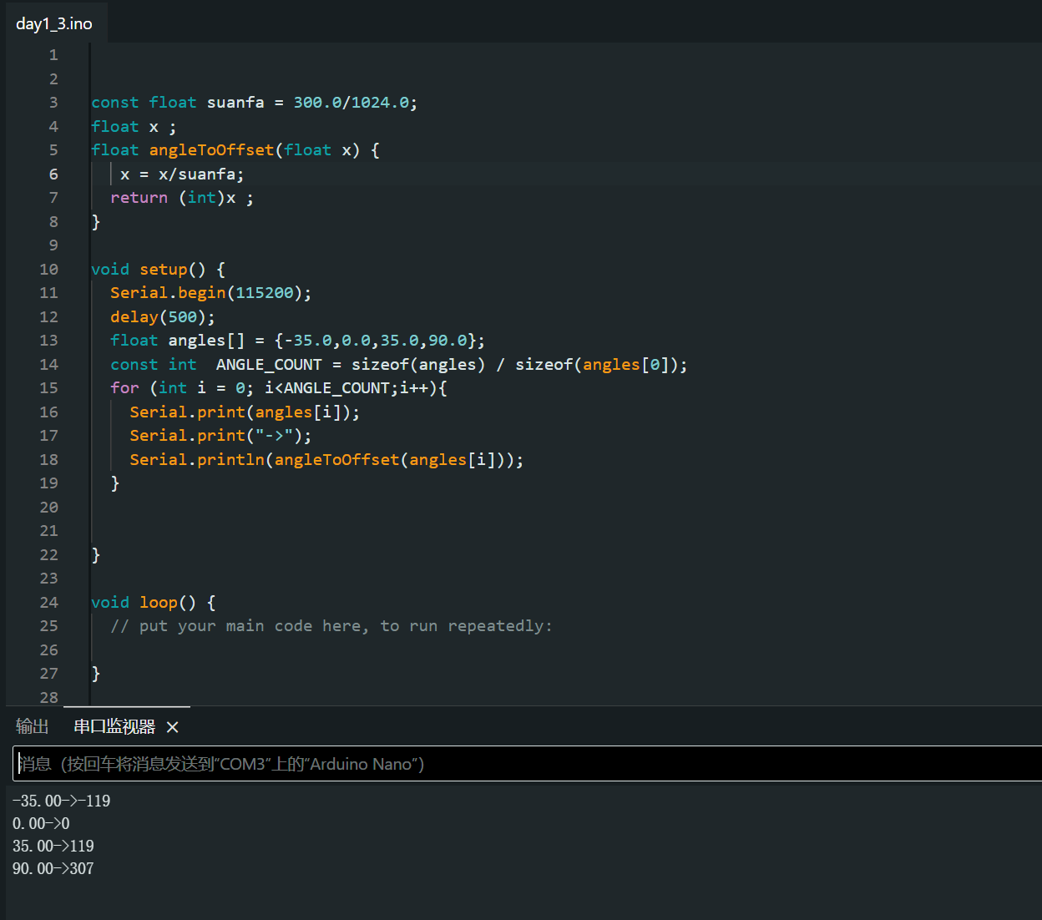
完成(注意符号是否有漏)

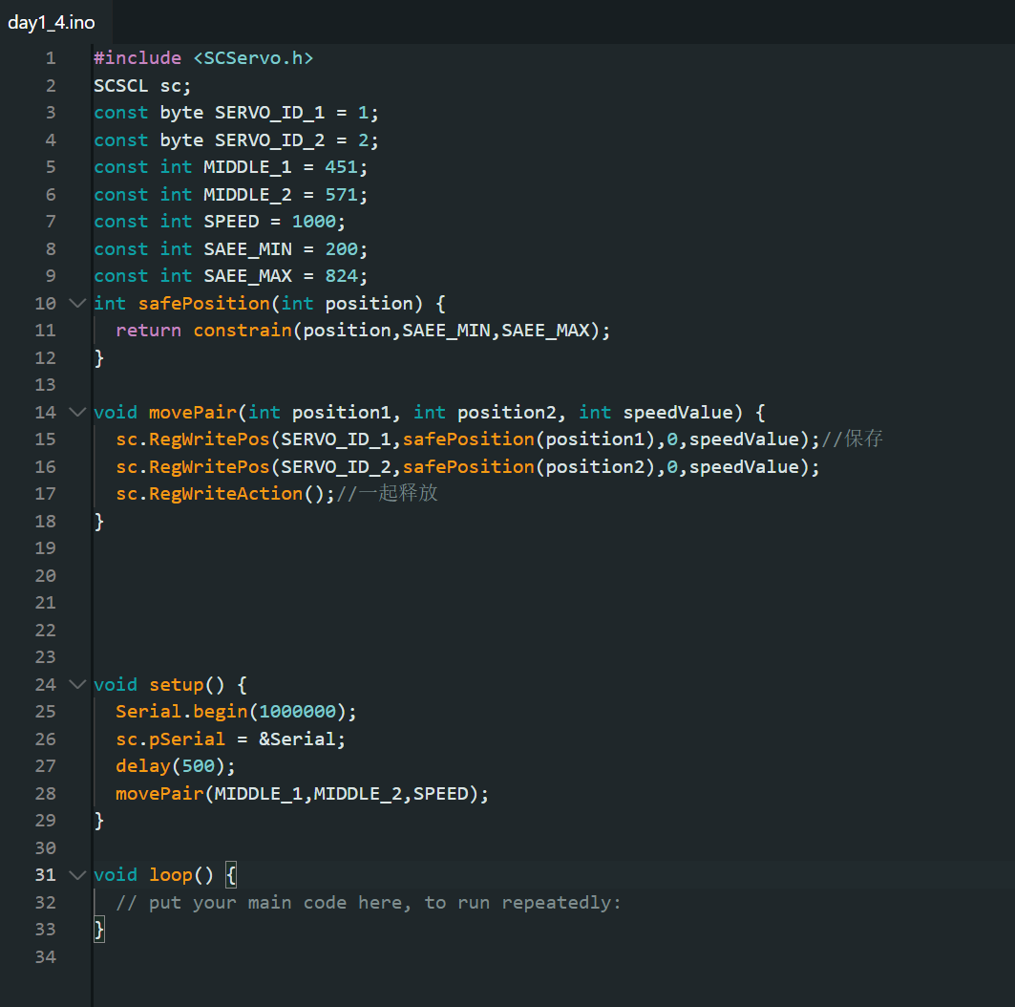
回到中位
注意波特率为1000000

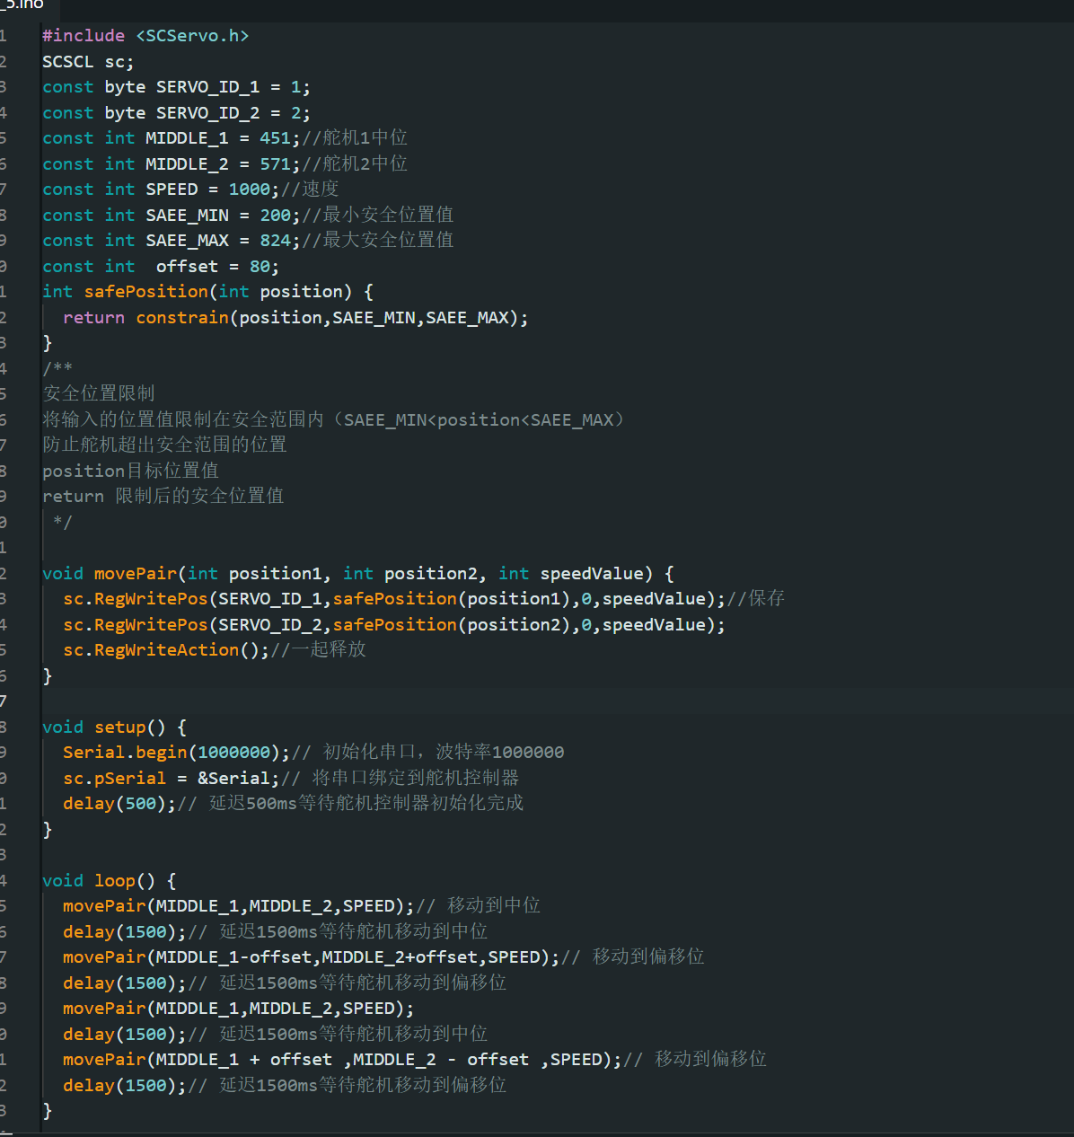
食指小范围移动

